**Requerimiento**

**Proyecto “Control Adquisiciones”**

**Versión 1.0: 21/08/2017**

Tabla de Contenido

Control de Cambios 3

1 Introducción 4

1.1 Objetivo Principal 4

1.2 Resultados Esperados 4

2 Requerimiento 5

2.1 Requisitos generales 5

2.2 Flujo de Pantallas. 5

2.3 Descripción de la Navegación 6

3 Anexos 7

Anexo N°1: Imágenes de sitio para estudio del diseño. 7

# Control de Cambios

|  |  |  |  |
| --- | --- | --- | --- |
| **Versión** | **Fecha** | **Realizado por** | **Observaciones** |
| 1.0 | 21.08.2017 | FSN | Versión Inicial |
|  |  |  |  |

# Introducción

El proyecto consiste en desarrollar un sistema que permita integrar en un solo sitio los diferentes servicios de información que tiene la Universidad, principalmente aquellos que necesarios para gestionar.

Este sitio estará divido en dos partes:

**FrontEnd (vista de usuario):** es la página web principal del sitio y será diseñado para facilitar el acceso y búsqueda de todos los links a sitios o aplicaciones web que entreguen un servicio de información y gestión, que ya posee la Universidad o serán desarrollados en el futuro, para los funcionarios administrativos y académicos. Esta página tendrá un menú de acceso a los principales link y un buscador de servicios. Además mostrará, para facilitar el acceso, los links más visitados por los usuarios.

**BackEnd (vista del administrador):** es la página web de administración del sitio que permitirá agregar, editar o eliminar links de servicios, etiquetas de búsquedas, revisar algunas estadísticas como de los links más visitados, etc.

## Objetivo Principal

Permitir a los funcionarios y académicos el rápido acceso a sitios o aplicaciones web de servicios que la universidad tiene para gestionar.

## Resultados Esperados

* Centralizar en un solo sitios los principales links de servicios de información o aplicaciones web.
* Permitir a los usuarios acceder más rápido a los servicios de información.
* Contar con una herramienta de búsqueda de servicios que mejore la gestión de los usuarios.

# Requerimiento

## Requisitos generales

* + 1. Crear un sitio web que centralice todos los links de servicios de información y aplicaciones web que tiene y tendrá la Universidad.
    2. Permitirá a través de un menú ir a los servicios más importantes, links de los servicios más visitados y tendrá un sistema de búsqueda de servicios.
    3. Debe tener un administrador de links de servicios, etiquetas de búsquedas y estadísticas.
    4. Se debe considerar en el diseño logo y reglas graficas de los sitios existentes de la UMCE.
    5. Cada servicio que se incluya en el sitio debe tener una descripción básica, no más de 40 palabras. Con el fin de identificar de manera previa la utilidad para el usuario.
    6. Cada servicio que se incluya debe tener dos administradores del servicio, uno técnico y otro usuario.

## Flujo de Pantallas.

* + 1. Mapa del sitio.

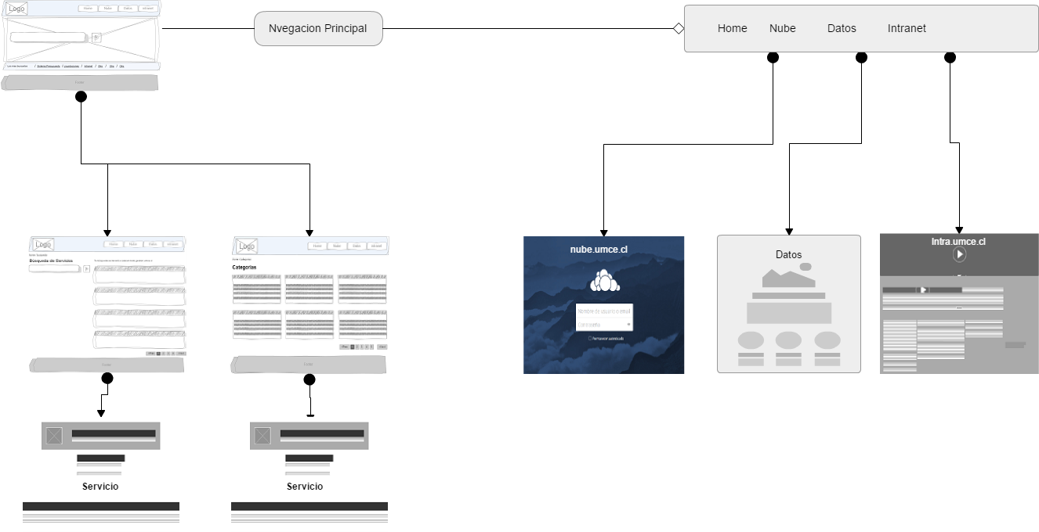

## Descripción de la Navegación

* + 1. La página principal debe tener un menú superior los principales servicios de acceso, un cuadro de texto para las búsquedas y un menú inferior con los links más visitados. Además debe tener el logo de la Institución.
    2. Al hacer click en cualquier links, tanto del menú superior como el inferior, debe llevarlos al servicio seleccionado.
    3. En el cuadro de texto principal debe permitir ingresar un texto que servirá para la búsqueda, la que se debe realizar en las tablas donde se almacenan los links y etiquetas.
    4. En el resultado de la búsqueda debe mostrar una lista que debe tener el nombre general del link, dirección web (URL)

# Anexos

## Anexo N°1: Imágenes de sitio para estudio del diseño.

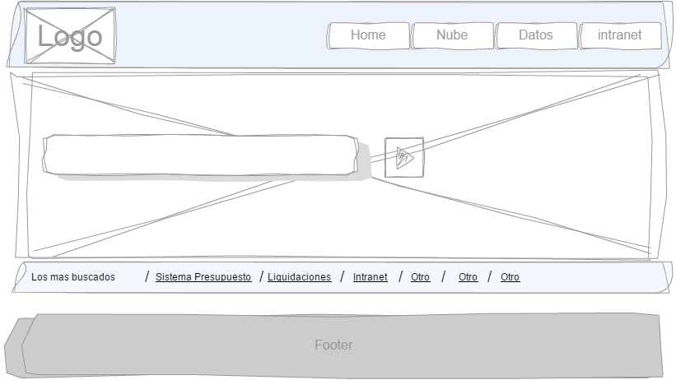

Imagen 1: Wireframe de página principal

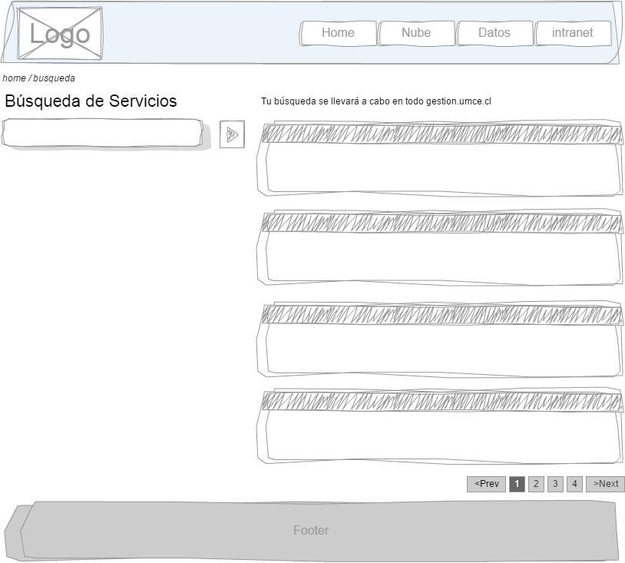

Imagen 1: Wireframe de resultado deBúsqueda.

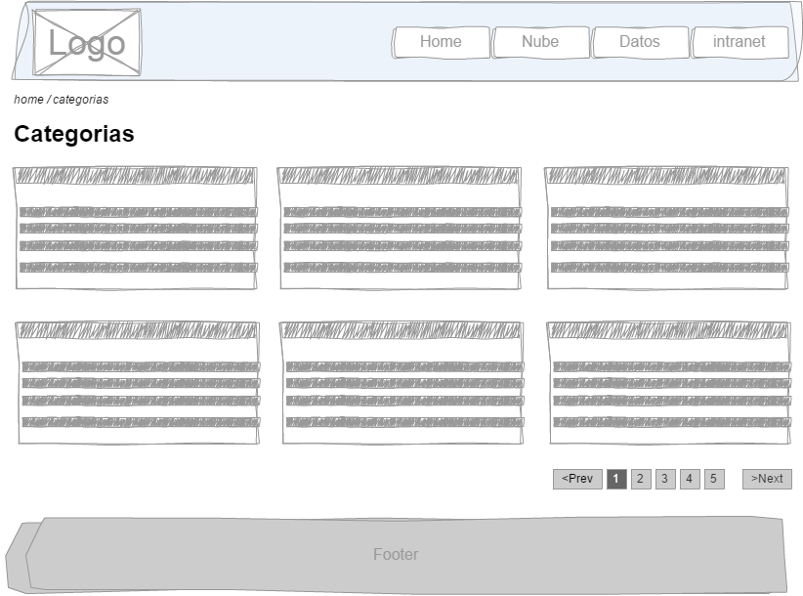

Imagen 1: Wireframe de categorías de los servicios.